НАЦИОНАЛЬНЫЙ ПРОЕКТ «Продолжительная и активная жизнь»

С 01 июля по 10 июля 2026 г. проводится декадник: «Репродуктивное здоровье как часть здоровья общества» (к Всемирному дню семьи, любви и верности - 8 июля 2026г.)

Репродуктивное здоровье — это состояние полного физического, психического и социального благополучия во всех вопросах, касающихся репродуктивной системы, ее функций и процессов. Оно определяет способность к безопасному зачатию, вынашиванию и рождению здоровых детей, а также гармоничную половую жизнь.
Еще во время внутриутробного развития у плода закладываются все системы органов, в том числе и репродуктивной. Получается, что ребенок еще не родился, а его здоровье с точки зрения репродукции либо вполне благополучно, или уже получило свою долю негативного воздействия.
Условия сохранения репродуктивного здоровья
Репродуктивное здоровье человека и общества тесно взаимосвязаны. Если внимательно изучить рекомендации, то в них нет ничего невыполнимого:
1. Самое первое, что должен знать любой подросток, вступающий в половую жизнь, что предохранение от нежелательной беременности должно стоять на первом месте.
2. Заниматься активно профилактикой и лечением всех заболеваний половой сферы.
3. Современные контрацептивы позволяют не допустить нежелательной беременности, необходимо ими пользоваться.
4. Адекватное лечение всех инфекций, передаваемых половым путем. Любую беременность желательно планировать.
5. Вести здоровый образ жизни.
6. Неукоснительно соблюдать правила личной гигиены, причем это касается не только девушек, но и мужчин.
7. Укреплять свой иммунитет.
8. Стараться правильно питаться и не употреблять продукты, которые вредят здоровью.

Правила, которые вполне под силу соблюдать любому, но, к сожалению, не все об этом задумываются. А репродуктивное здоровье подростков непременно скажется на их состоянии во взрослой жизни, на здоровье и благополучии их детей.

Прямая обязанность родителей — постоянно просвещать девочек и мальчиков в этих вопросах.
Здоровье женщины
Репродуктивное здоровье женщины начинает формироваться еще в утробе матери. Когда девочка развивается в животе, то уже в этот момент происходит образование будущих половых клеток. Сколько их сформируется в этот период, столько потом и созреет в течение репродуктивного периода жизни женщины.
Получается, что будущая мама в ответе за формирование половой системы своей дочери. После рождения и во взрослом возрасте каждая представительница прекрасного пола сама вполне может повлиять на свое здоровье, в том числе и репродуктивное, положительно или отрицательно.
С самого раннего детства необходимо с молоком матери воспитывать и прививать у девочек правильные основы гигиены и ухода за собой. Порой мамы не уделяют этому вопросу должного внимания, отсюда большое количество заболеваний половой и выделительной сферы у совсем еще молоденьких девчонок.
Первенство среди таких проблем занимают воспалительные заболевания половой системы. Если их не лечить, то они переходят в хроническую форму и могут существенно повлиять на репродуктивное здоровье женщины в будущем.
Не стоит, наверное, говорить о профилактике ранних абортов, тем более первых, которые могут раз и навсегда поставить крест на будущем материнстве.

Составляющие репродуктивного здоровья
Они оказывают влияние на наш организм на протяжении всей жизни. Уже рождаясь, ребенок получает от своих родителей на генетическом уровне некоторые показатели здоровья, особенности обмена веществ, предрасположенность к тем или иным проблемам.
В первые годы жизни малыша забота о здоровье, в том числе и репродуктивном, ложится на плечи родителей. Именно они должны заложить основы здорового образа жизни ребёнка и объяснить важность этого для здоровья его будущих детей.
Почему-то принято больше говорить про репродуктивное здоровье женщины, хотя в последние годы выявлено, что мужчины в 50% случаев также бывают виновниками отсутствия детей в семье.

Болезни и репродуктивная функция
В настоящее время имеется огромный перечень болезней, которые отрицательно влияют на репродуктивное здоровье семьи.
- Инфекционные заболевания. Среди них имеются такие, которые могут приводить к бесплодию, например, ветряная оспа, свинка, особенно у мальчиков. Про венерические инфекции говорить вообще не приходится.
- Общесоматические болезни. Проблемы с сердечно-сосудистой системой, почками, печенью, сахарный диабет могут не только ухудшать состояние организма, но и нарушать гормональный фон, а это не может не отразиться на репродуктивном здоровье.
- Врожденные заболевания. Многие врачи убеждены, что в большинстве случаев бесплодие берет свое начало из раннего детства. Причем это касается как мальчиков, так и девочек.
- Прием лекарственных препаратов. Некоторые оказывают достаточно сильное влияние на репродуктивную функцию. К таким можно отнести:
- кортикостероиды;
- противосудорожные лекарства;
- антидепрессанты;
- транквилизаторы;
- нейролептики.
Конечно, в некоторых ситуациях без этих препаратов просто не обойтись, но всегда необходимо оценивать риск для здоровья, особенно если вы еще собираетесь иметь детей.

Последствия ухудшения репродуктивного здоровья ведут к росту:
- числа бесплодных браков;
- младенческой смертности;
- количества детей с генетическими заболеваниями;
- истощению Генофонда нации.
Онкология становится бичом нашего общества, причем огромное количество больных принадлежит к молодому поколению.
Что говорит о том, что надо уделять большее внимание укреплению и улучшению репродуктивного здоровья молодежи.
Охрана репродуктивного здоровья населения

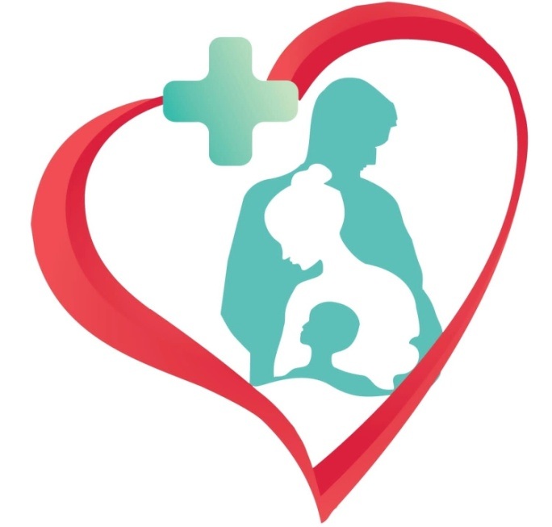
В понятие охраны входит большое количество методов, процедур и услуг, которые способны поддержать репродуктивное здоровье молодых семей и каждого отдельного человека. В современных условиях проблемы охраны имеют большую значимость и актуальность.
Необходима большая работа по профилактике различных заболеваний, прежде всего тех, которые оказывают влияние на половую сферу.
Просвещение должно начинаться с семьи и продолжаться в учебных заведениях. Об этом надо разговаривать с подрастающим поколением.
Несмотря на не очень благоприятную экологическую обстановку, репродуктивное здоровье человека в большей степени зависит от него самого.
Это в ваших силах, никто за вас этого не сделает. Помните о своих детях и будущих внуках, от вашего образа жизни зависит и их здоровье также.
Будьте здоровы, берегите себя и своих близких!

Материал составлен по открытым Интернет-ресурсам

